Rétroplanning

Droit à l’oubli, mise en place de la législation

10 principes fondamentaux du rgpd

2 mois avant les résultats

Support visuel pr la presentation !!!

Powerpoint

Visuels bdd, visuels maquette (attention, il faut que ce soit bien juste), raccord avec le dossier de projet

Fiches possibles avec ce qu’on doit dire / trame imposée (cf rcv) // mais ne pas lire ses fiches (possible mots clés, phrases importantes SINON apprendre par cœur)

Idéalement 1 seul projet dans le dossier de projet, au pire 2 sinon c’est trop.

**Question à se poser systématiquement pour la présentation :**

**POURQUOI POURQUOI POURQUOI**

RCV page 18 « contenu du dossier de projet » RESPECTER LE PLAN

Extraits de code : commentés de façon efficace : param d’entrée, résultat en sortie

Maquette : présenter charte graph, storyboard , pages accueil, articles, présentation de l’entreprise

Expliquer à quoi sert un storyboard (burger menu), une maquetye, charte graph (« pourquoi j’ai un storyboard », « pourquoi j’ai fait ceci cela »)

Sécu : validateurs, requetes préparées pr eviter injections sql, (privilèges sur la bdd ? 5 minutes à créer)

Test unitaire : tester des fonctions - chat gpt pr faire les tests unitaires « fais moi les tests unitaires de cette fonction » // librairie php : php unit qui dit « celui là est passé, celui là a fail »

Test unitaire en js c’est mieux plus rapide

Veille sur les vulnérabilités de secu

Serveurs de figma par exemple, serveurs aux US donc loi américain qui peut requérir les infos, ensuite on a pas la main sur les serveurs

Failles XSS, injections sql

Sécu : pas de compétences dessus donc surtout dire qu’on est au fait de la chose

Screen de sites anglophones

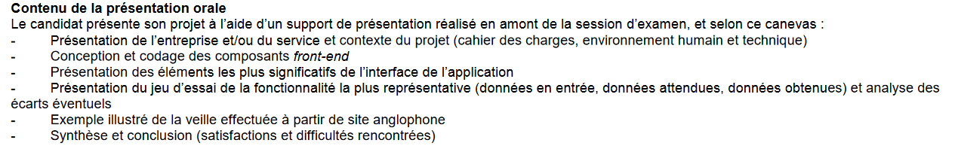

Conception du projet : fait en amont du projet : réunion, UML, BDD, maquette, personna

Elements les plus significatifs = screens expliqués

Ce qu’on doit présenter normalement doit fonctionner.

Partir du principe qu’on aura pas internet : clé usb, screens bien organisés, bloc note avec les url vers toutes nos ressources : maquette, mon site, bdd … LOCAL + EN LIGNE

NE RIEN MONTRER QUI NE FONCTIONNE PAS (si on montre un truc pas bien fini, on dit qu’on l’a pas fait ou qu’il est en cours)

A quoi sert…, pourquoi on fait…, comment on fait…

Comme si on expliquait à quelqu’un qui s’y connait pas

Héritage, prog orientée objet, fonctions, pourquoi object et modeles, pk MVC, SESSION, requetes ajax, concepts à aborder, singleton

<https://developer.mozilla.org/en-US/docs/Glossary/MVC>

Plugin wordpress : que fait le plugin, faire des gifs (compétence 8)

Maquette « le client voulait ceci cela »

Architecture du site pr que client se repère, dépendances des pages les unes par rapport aux autres

Vérif w3c, lightwire sur chrome pr test de performance

Liste des abbréviations : mcd, php, mld, api, csrf, json, ide, json, orm, url, https

Dossier : gestion de bug

Parler de git et github/gitlab quelques exemples de push

Partie contexte / partie technique (DP)